附件3：
2020年毕业生网络双选会视频面试操作方法

1、企业在网络招聘会，点击进入“视频面试大厅”，可以看到职位的简历投递及面试情况。
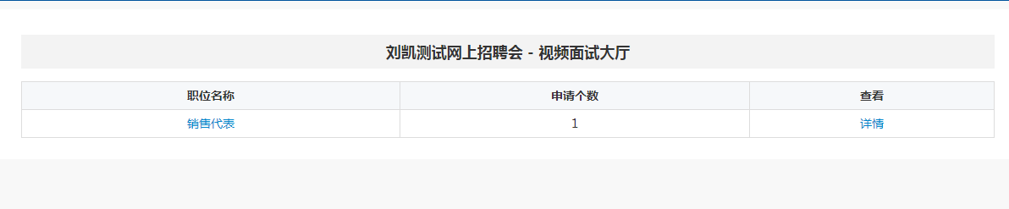
2、点击具体职位，进入投递到该职位的学生列表，点击查看简历或面试视频。
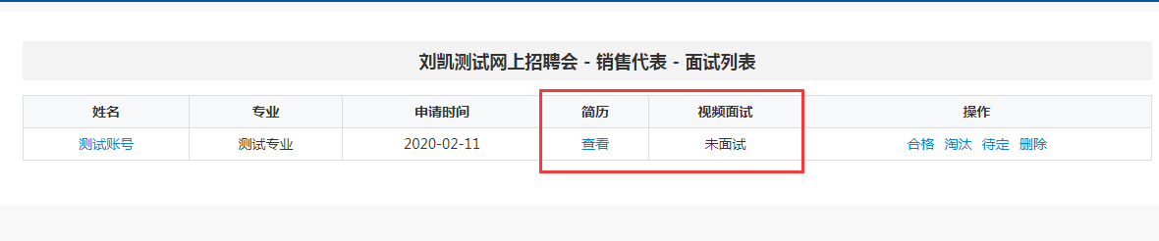
3、单位看完简历与面试视频后，给学生做出反馈：合格/淘汰/待定，通知下一轮面试。

